**Carrera Profesional Técnica: Computación e Informática**

**UNIDAD DIDÁCTICA: Fundamentos de programación**

**GUIA DE LABORATORIO/TALLER SEMANA 02**

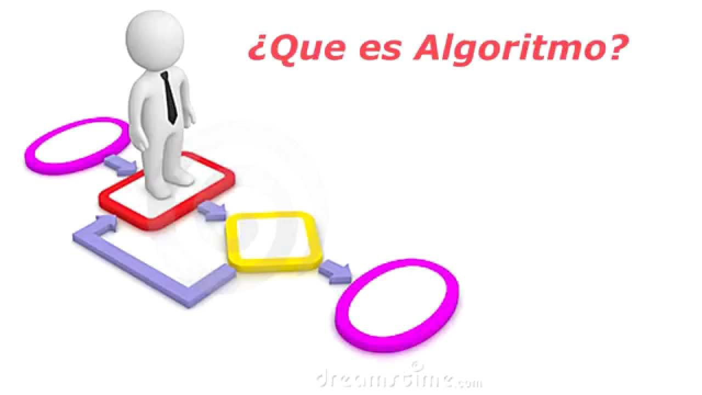

**Docente: Eder Ortiz Camacho**

**EJERCICIOS PRACTICOS:**

**Analizar los siguientes ejercicios, representarlos mediante algoritmos en Python.**

1. Leer el sueldo de tres empleados y aplicarles un aumento del 10, 12 y 15% respectivamente.
2. Programa que pida el precio de un artículo y calcule su valor aplicándole un 18% de IGV.
3. Realiza un programa que pida el valor de 3 artículos y muestre el total y la media Aritmética.
4. Convertir de grados Celsius a grados Fahrenheit.



1. Se tiene un monto en soles, deberá de mostrarlo en dólares.
2. Convertir una cantidad de metros a centímetros
3. Escribir un programa que calcule el salario de un trabajador de la manera siguiente. El trabajador cobra un precio fijo por hora y se le descuento el 10% en concepto de impuesto sobre la renta. El programa debe pedir el nombre del trabajador, las horas trabajadas y el precio que cobra por hora. Como salida debe imprimir el sueldo bruto, el descuento de renta y el salario a pagar.
4. Elabore un programa que realice la conversión de cm. a pulgadas. Donde 1cm = 0.39737 pulgadas. Por lo tanto, el usuario proporcionará el dato de N cm. y el programa dirá a cuantas pulgadas es equivalente.